
คู่มือการปฏิบัติงาน
(Work Manual)
งานบริการข้อมูลของศูนย์ พ.ร.บ.
ข้อมูลข่าวสาร
การไฟฟ้าส่วนภูมิภาคสาขาอำเภอพยัคฆภูมิพิสัย
ศูนย์พ.ร.บ.ข้อมูลข่าวสาร
PEA PHAYAK

คำนำ

ศูนย์พ.ร.บ.ข้อมูลข่าวสาร การไฟฟ้าส่วนภูมิภาคสาขาอำเภอพยัคฆภูมิพิสัย จังหวัดมหาสารคาม (PEA PHAYAK) หน้าที่ความรับผิดชอบ (Job Description) ในการให้บริการข้อมูลผ่านศูนย์ พ.ร.บ. ข้อมูลข่าวสาร
ตามพระราชบัญญัติข้อมูลข่าวสารของราชการ พ.ศ.2540 ประกาศการไฟฟ้าส่วนภูมิภาค ในราชกิจจานุเบกษา เมื่อวันที่ 20 พฤศจิกายน 2541 ตามกฎหมายว่าด้วยข้อมูลข่าวสารของราชการ และมติที่ประชุมคณะกรรมการพิจารณาดำเนินการด้านข้อมูลข่าวสารของ PEA ที่กำหนดให้มีศูนย์ พ.ร.บ. ข้อมูลข่าวสาร PEA ในพื้นภาคตะวันออกเฉียงเหนือ ครอบคุลมพื้นที่ 8 จังหวัด ได้แก่ อุบลราชธานี ยโสธร ร้อยเอ็ด มหาสารคาม กาฬสินธุ์ อำนาจเจริญ มุกดาหาร และศรีสะเกษ เพื่อเปิดโอกาสให้ประชาชนในพื้นที่มีโอกาสรับรู้ข้อมูลข่าวสารและการดำเนินการต่างๆ ขององค์กร สามารถติดต่อขอใช้บริการ เข้าใจระบบงานและรับรู้ถึงสิทธิหน้าที่ของตน โดยยึดหลักปฏิบัติที่ว่า "เปิดเผยเป็นหลัก ปกปิดเป็นข้อยกเว้น"
หนังสือคู่มืองานบริการข้อมูลข่าวสาร การไฟฟ้าส่วนภูมิภาคสาขาอำเภอพยัคฆภูมิพิสัย จังหวัดมหาสารคาม ฉบับนี้ จัดทำขึ้นเพื่อให้บุคลากรประจำศูนย์ พ.ร.บ.ข้อมูลข่าวสารของ การไฟฟ้าส่วนภูมิภาคสาขาอำเภอพยัคฆภูมิพิสัย จังหวัดมหาสารคาม สามารถปฏิบัติหน้าที่ตามกระบวนการให้บริการข้อมูลข่าวสารอย่างถูกต้องตามเจตนารมณ์ของกฎหมาย
อนึ่ง หากมีข้อเสนอแนะหรือข้อสงสัยประการใด กรุณาติดต่อสอบถามที่ ศูนย์ พ.ร.บ.ข้อมูลข่าวสารของ การไฟฟ้าส่วนภูมิภาคสาขาอำเภอพยัคฆภูมิพิสัย จังหวัดมหาสารคาม ชั้น 1 เลขที่ 123 หมู่ที่ 1 ตำบลลานสะแก อำเภอพยัคฆภูมิพิสัย จังหวัดมหาสสารคาม 44110 โทร.043-791-044 , 043-790-362 โทรสาร 043-790-363 และบนเว็บไซต์ศูนย์ พ.ร.บ.ข้อมูลข่าวสาร การไฟฟ้าส่วนภูมิภาค สาขาอำเภอพยัคฆภูมิพิสัย จังหวัดมหาสารคาม (www.peane2.pea.co.th/phayak)

เปิดเผยเป็นหลัก ปกปิดเป็นข้อยกเว้น

ศูนย์ พ.ร.บ.ข้อมูลข่าวสาร การไฟฟ้าส่วนภูมิภาคสาขาอำเภอพยัคฆภูมิพิสัย

สารบัญ
หน้า
 | 3  3  3  4  5  6  8  9  9  9  9  10  11  13  15  64  99
  - วัตถุประสงค์
  - ขอบเขต
  - คำจำกัดความ
  - หน้าที่ความรับผิดชอบ
  - ผังการไหลของกระบวนงาน (Work Flow Chart)
  - ขั้นตอนการปฏิบัติงาน
  - มาตรฐานงาน
  - ระบบติดตามประเมินผล
  - เอกสารอ้างอิง
  - แบบฟอร์มที่ใช้
  - ระบบ Software/ โปรแกรมสำเร็จรูปอื่น ๆ ที่ใช้ในการปฏิบัติงาน
  - ภาคผนวก
  - แบบฟอร์มใบคำร้องขอค้นคว้าข้อมูล
  - แบบประเมินความพึงพอใจศูนย์ พ.ร.บ.ข้อมูลข่าวสาร PEA S.1
  - พระราชบัญญัติข้อมูลข่าวสารของราชการ พ.ศ.2540
  - เอกสารประกอบการอบรมเรื่อง “พระราชบัญญัติข้อมูลข่าวสารของราชการ
  พ.ศ.2540 และศูนย์ พ.ร.บ.ข้อมูลข่าวสาร PEA”
  - คณะผู้จัดทำ

- 11
11

- วัตถุประสงค์
เพื่อให้ผู้ปฏิบัติงานประจำศูนย์ พ.ร.บ.ข้อมูลข่าวสาร PEA PHAYAK มีความรู้ ความเข้าใจในกระบวนการให้บริการข้อมูลแก่ประชาชนผ่านศูนย์ พ.ร.บ. ข้อมูลข่าวสารอย่างเป็นระบบและมีประสิทธิภาพ
- ขอบเขต
คู่มืองานบริการข้อมูลของศูนย์ พ.ร.บ.ข้อมูลข่าวสาร PEA PHAYAK ครอบคลุมการดำเนินงานตั้งแต่ขั้นตอนของการวางแผน การรวมรวมข้อมูล การจัดทำข้อมูล การจัดเก็บเพื่อเผยแพร่ข้อมูล ณ ศูนย์ พ.ร.บ.ข้อมูลข่าวสาร PEA PHAYAK และบนเว็บไซต์พ.ร.บ.ข้อมูลข่าวสาร PEA PHAYAK (www.peane2.pea.co.th/phayak/) ตลอดจนการติดตามประเมินผล รวมถึงการสรุปผลการดำเนินงานเพื่อรายงานผู้บังคับบัญชา กระทรวงมหาดไทยและสำนักงานคณะกรรมการข้อมูลข่าวสารของราชการ สำนักงานปลัดสำนักนายกรัฐมนตรี
- คำจำกัดความ
3.1 ศูนย์ พ.ร.บ.ข้อมูลข่าวสาร PEA PHAYAK หมายถึง สถานที่จัดเก็บข้อมูลของ PEA PHAYAK ตามพระราชบัญญัติข้อมูลข่าวสารของราชการ พ.ศ.2540 เพื่อให้ประชาชนตรวจดูข่าวสารได้สะดวก
3.2 ข้อมูลข่าวสาร หมายความว่า สิ่งที่สื่อความหมายให้รู้ เรื่องราวข้อเท็จจริง ข้อมูลหรือสิ่งใดๆ ไม่ว่าการสื่อความหมายนั้น จะทำได้โดยสภาพของสิ่งนั้นเองหรือโดยผ่านวิธีการใดๆ และไม่ว่าจะได้จัดทำไว้ในรูปต่างๆ อาทิ เอกสาร แฟ้ม รายงาน หนังสือ แผนผัง แผนที่ ภาพวาด ภาพถ่าย ฟิล์ม การบันทึกภาพหรือเสียง การบันทึกโดยเครื่องคอมพิวเตอร์หรือวิธีอื่นใดที่ทำให้สิ่งที่บันทึกไว้ปรากฏได้
3.3 ข้อมูลข่าวสารของราชการ หมายความว่า ข้อมูลข่าวสารที่อยู่ในความครอบครองหรือควบคุมดูแลของหน่วยงานของรัฐ ไม่ว่าจะเป็นข้อมูลข่าวสารเกี่ยวกับการดำเนินการของรัฐหรือข้อมูลข่าวสารเกี่ยวกับเอกชน
3.3 หน่วยงานของรัฐ หมายถึง ราชการส่วนกลาง ราชการส่วนภูมิภาค ราชการส่วนท้องถิ่น รัฐวิสาหกิจ ส่วนราชการสังกัดรัฐสภา ศาลเฉพาะในส่วนที่ไม่เกี่ยวกับการพิจารณาพิพากษาคดี องค์กรควบคุมการประกอบวิชาชีพ หน่วยงานอิสระของรัฐและหน่วยงานอื่นตามที่กำหนดในกฎกระทรวง
3.4 พ.ร.บ. หมายถึง พระราชบัญญัติ

3.5 สขร. หมายถึง สำนักงานคณะกรรมการข้อมูลข่าวสารของราชการ สำนักงานปลัดสำนักนายกรัฐมนตรี

4. หน้าที่ความรับผิดชอบ
4.1 ผู้อำนวยการการไฟฟ้าส่วนภูมิภาค เขต 2 (ภาคตะวันออกเฉียงเหนือ) จังหวัดอุบลราชธานี เป็นประธานคณะกรรมการพิจารณาด้านข้อมูลข่าวสารของ PEA PHAYAK อนุมัติให้ คณะกรรมการฯ ดำเนินการด้านการให้บริการข้อมูลแก่ประชาชน ณ ศูนย์พ.ร.บ.ข้อมูลข่าวสาร PEA PHAYAK และบนเว็บไซต์ศูนย์ พ.ร.บ.ข้อมูลข่าวสาร PEA PHAYAK (www.peane2.pea.co.th/phayak/)
4.2 ผู้อำนวยการฝ่ายบริการ ทำหน้าที่พิจารณากลั่นกรองข้อมูลที่จัดเก็บ ณ ศูนย์ พ.ร.บ.ข้อมูลข่าวสาร PEA PHAYAK ก่อนนำเสนอคณะกรรมการพิจารณาด้านข้อมูลข่าวสาร PEA PHAYAK
4.3 มีหน่วยงานที่เกี่ยวข้อง อาทิ ฝอก. ฝปค. ฝบก. และแผนกที่ขึ้นตรงกับ กฟข.รวบรวม จัดทำข้อมูลเพื่อจัดเก็บ ณ ศูนย์ พ.ร.บ.ข้อมูลข่าวสาร PEA PHAYAK และ กศท. นำข้อมูลจัดเก็บตามมาตรา 7 และมาตรา 9 บนเว็บไซต์ศูนย์ พ.ร.บ.ข้อมูลข่าวสาร PEA PHAYAK (www.peane2.pea.co.th/phayak)

5. ผังการไหลของกระบวนการ (Work Flow Chart)

ลำดับที่ | ผังกระบวนงาน (Flow Chart) | ระยะเวลา | รายละเอียดงาน | ผู้รับผิดชอบ
1 | วางแผนจัดทำข้อมูล  PEA SISAKET  ตาม พ.ร.บ.ข้อมูลข่าวสารของราชการ พ.ศ.2540  รวบรวมข้อมูล PEA ตาม พ.ร.บ.  ข้อมูลข่าวสารของราชการ พ.ศ.2540  จัดทำข้อมูล PEA ตาม พ.ร.บ.ข้อมูล ข่าวสารของราชการ พ.ศ.2540  นำเสนอขออนุมัติ  ไม่อนุมัติ  ปรับปรุง แก้ไข  ไม่ถูกต้อง  ครบถ้วน | 1 สัปดาห์ | การวางแผนงานจัดทำข้อมูลตาม พ.ร.บ.ข้อมูลข่าวสารของราชการ พ.ศ.2540 | คณะกรรมการ พ.ร.บ.ข้อมูลข่าวสาร.
2 |  | ทุกเดือน | การรวบรวมข้อมูล PEA เพื่อจัดเก็บ ณ ศูนย์ พ.ร.บ.ข้อมูลข่าวสาร PEA และบนเว็บไซต์ศูนย์ พ.ร.บ.ข้อมูลข่าวสาร PEA | เจ้าหน้าที่  ประจำศูนย์ พ.ร.บ.ฯ
3 |  | ทุกเดือน | การจัดทำข้อมูล PEA ตาม พ.ร.บ.ข้อมูลข่าวสารของราชการ พ.ศ.2540 | เจ้าหน้าที่  ประจำศูนย์ พ.ร.บ.ฯ
4 | อนุมัติ  ถูกต้อง ครบถ้วน | 1 วัน | การนำเสนอข้อมูล PEA ตาม พ.ร.บ.ข้อมูลข่าวสารของราชการ พ.ศ.2540 เพื่อขออนุมัติจัดเก็บ ณ ศูนย์ พ.ร.บ.ข้อมูลข่าวสาร PEA และบนเว็บไซต์ศูนย์ พ.ร.บ.ข้อมูลข่าวสาร PEA | เจ้าหน้าที่  ประจำศูนย์ พ.ร.บ.ฯ
5 | การจัดเก็บข้อมูล PEA ตาม พ.ร.บ.  ข้อมูลข่าวสารของราชการ พ.ศ.2540 | 1 วัน | การจัดเก็บข้อมูล ณ ศูนย์ พ.ร.บ.ข้อมูลข่าวสาร PEA และบนเว็บไซต์ศูนย์ พ.ร.บ.ข้อมูลข่าวสาร PEA | เจ้าหน้าที่
6 | ติดตามและประเมินผลการดำเนินงาน  ศูนย์ พ.ร.บ.ข้อมูลข่าวสาร PEA  จบกระบวนงาน | ทุกเดือน  (รายงาน กสอ.)  ทุกไตรมาส  (รายงาน  กระทรวงมหาดไทยและ สขร.) | การติดตามประเมินผลการดำเนินงานศูนย์ พ.ร.บ.ข้อมูลข่าวสาร PEA ในการให้บริการข้อมูลข่าวสารแก่ประชาชน | ประจำศูนย์ พ.ร.บ.ฯ
7

6. ขั้นตอนการปฏิบัติงาน
1. คณะกรรมการ พ.ร.บ.ข้อมูลข่าวสาร.วางแผนจัดทำข้อมูล PEA ตาม พ.ร.บ.ข้อมูลข่าวสารของราชการ พ.ศ.2540
1.1 พิจารณาข้อมูล PEA มาตรา 7 และมาตรา 9 ตาม พ.ร.บ.ข้อมูลข่าวสารของราชการ พ.ศ.2540 ที่จะจัดเก็บเพื่อให้บริการประชาชน ณ ศูนย์ พ.ร.บ.ข้อมูลข่าวสาร PEA และบนเว็บไซต์ศูนย์ พ.ร.บ.ข้อมูลข่าวสาร PEA PHAYAK (www.peane2.pea.co.th/phayak)
1.2 จัดทำแผนการดำเนินงานของศูนย์ พ.ร.บ.ข้อมูลข่าวสาร PEA PHAYAK
2. เลขานุการฯรวบรวมข้อมูล PEA ตาม พ.ร.บ.ข้อมูลข่าวสารของราชการ พ.ศ.2540 โดยจัดส่งบันทึกไปยังหน่วยงานเจ้าของเรื่อง เพื่อขอข้อมูล PEA PHAYAK ตามมาตรา 7 และมาตรา 9 ประกอบด้วย
มาตรา 7 ข้อมูล PEA ที่ลงพิมพ์ในราชกิจจานุเบกษา
7(1) โครงสร้างและการจัดองค์กรในการดำเนินงาน
7(2) สรุปอำนาจหน้าที่สำคัญและวิธีดำเนินงาน
7(3) สถานที่ติดต่อเพื่อขอรับข้อมูล ข่าวสารหรือคำแนะนำในการติดต่อกับหน่วยงานของรัฐ
7(4) กฎ มติคณะรัฐมนตรี ข้อบังคับ คำสั่ง หนังสือเวียน ระเบียบ แบบแผน นโยบายหรือการตีความ
7(5) ข้อมูลข่าวสารอื่นตามที่คณะกรรมการกำหนด

มาตรา 9 ข้อมูลที่หน่วยงานของรัฐต้องจัดไว้ให้ประชาชนตรวจดูได้ด้วยตนเอง
9(1) ผลการพิจารณาหรือคำวินิจฉัยที่มีผลโดยตรงต่อเอกชน
9(2) นโยบายหรือการตีความที่ไม่เข้าข่ายต้องลงพิมพ์ในราชกิจจานุเบกษาตามมาตรา 7(4)
9(3) แผนงาน โครงการและงบประมาณรายจ่ายประจำปีของปีที่กำลังดำเนินการ
9(4) คู่มือหรือคำสั่งเกี่ยวกับวิธีปฏิบัติงานของเจ้าหน้าที่ของรัฐ ซึ่งมีผลกระทบต่อสิทธิหน้าที่ของเอกชน
9(5) สิ่งพิมพ์ที่ได้มีการอ้างอิงถึงในราชกิจจานุเบกษา
9(6) สัญญาสัมปทาน สัญญาที่มีลักษณะผูกขาด ตัดตอนหรือสัญญาร่วมทุนกับเอกชนในการจัดทำบริการสาธารณะ
9(7) มติคณะรัฐมนตรีหรือมติคณะกรรมการที่แต่งตั้งโดยกฎหมายหรือโดยมติคณะรัฐมนตรี
9(8) ข้อมูล ข่าวสารอื่นตามที่คณะกรรมการกำหนด (ประกาศ ประกวดราคา สอบราคา / ผลการพิจารณาการจัดซื้อจัดจ้างตามแบบ สขร.1 / ข้อมูลเกี่ยวกับสิ่งแวดล้อม)
3. คณะทำงานฯ จัดทำข้อมูลตาม พ.ร.บ.ข้อมูลข่าวสารของราชการ พ.ศ.2540
3.1 จัดทำยกร่างข้อมูล PEA PHAYAK มาตรา 7 และมาตรา 9 ตาม พ.ร.บ.ข้อมูลข่าวสารของราชการ พ.ศ.2540
3.2 ตรวจสอบความถูกต้องของยกร่างข้อมูล PEA PHAYAK ก่อนนำเสนอผู้บังคับบัญชา

4. เลขานุการฯ นำเสนอยกร่างข้อมูล PEA PHAYAK มาตรา 7 และมาตรา 9 ตาม พ.ร.บ.ข้อมูลข่าวสารของราชการ พ.ศ.2540 ให้ผู้บังคับบัญชาพิจารณาให้ความเห็นชอบและลงนามอนุมัติให้ เลขานุการฯ จัดเก็บเพื่อให้บริการประชาชน ณ ศูนย์ พ.ร.บ.ข้อมูลข่าวสาร PEA และบนเว็บไซต์ศูนย์ พ.ร.บ.ข้อมูลข่าวสาร PEA PHAYAK (www.peane2.pea.co.th/phayak)
4.1 กรณียกร่างข้อมูล ไม่ผ่านการอนุมัติ ส่งยกร่างฯ กลับส่งให้เลขานุการฯ เพื่อปรับปรุงแก้ไข
4.2 กรณียกร่างข้อมูล ผ่านการอนุมัติ ส่งยกร่างฯ กลับ เลขานุการฯ เพื่อดำเนินการในขั้นตอนต่อไป

5. เลขานุการฯจัดเก็บข้อมูล ณ ศูนย์ พ.ร.บ.ข้อมูลข่าวสาร PEA และบนเว็บไซต์ศูนย์ พ.ร.บ.ข้อมูลข่าวสาร PEA PHAYAK (www.peane2.pea.co.th/phayak)
5.1 การจัดเก็บข้อมูล PEA ณ ศูนย์ พ.ร.บ.ข้อมูลข่าวสาร PEA PHAYAK
5.1.1 เพิ่มชื่อเรื่องที่จัดเก็บในตารางบัญชีรายชื่อเอกสาร
5.1.2 จัดเก็บข้อมูลในแฟ้มข้อมูลตามมาตรา 7 และมาตรา 9 ซึ่งจัดเป็นหมวดหมู่
5.2 การจัดเก็บข้อมูลบนเว็บไซต์ศูนย์ พ.ร.บ.ข้อมูลข่าวสาร PEA PHAYAK (www.peane2.pea.co.th/phayak/)
5.2.1 จัดส่งบันทึกแจ้ง กทศ.พร้อมส่งไฟล์ข้อมูลเพื่อให้ กทศ. เพิ่มข้อมูลบนเว็บไซต์ศูนย์ พ.ร.บ.ข้อมูลข่าวสาร PEA PHAYAK
5.2.2 ตรวจสอบการแสดงผลของข้อมูลบนหน้าจอทาง PEA Internet ที่ PEA PHAYAK (www.peane2.pea.co.th/phayak)
6. เลขานุการฯติดตามและประเมินผลการดำเนินงานศูนย์ พ.ร.บ.ข้อมูลข่าวสาร
6.1 สรุปรายงานผลการดำเนินงานให้บริการข้อมูลข่าวสารแก่ประชาชนและความพึงพอใจของผู้ใช้บริการ
6.1.1 เสนอผู้บังคับบัญชาตามลำดับชั้นทุกเดือน
6.1.2 รายงาน กสอ. ฝปส. ส่วนกลางทุกไตรมาส

7. มาตรฐานงาน
7.1 มาตรฐานงานของแต่ละกิจกรรม
ขั้นตอน/กิจกรรม | มาตรฐานคุณภาพงานของกิจกรรม
1. การวางแผนจัดทำข้อมูล PEA ตามพระราชบัญญัติ ข้อมูลข่าวสารของราชการ พ.ศ.2540 | 1.1 ความครบถ้วนของข้อมูลประกอบการวางแผน  1.2 ดําเนินการแล้วเสร็จตามระยะเวลาที่กําหนด  (1 สัปดาห์)
2. การรวบรวมข้อมูล PEA ตามพระราชบัญญัติข้อมูล ข่าวสารของราชการ พ.ศ.2540 | 2.1 ความครบถ้วนของข้อมูลในการจัดทำยกร่างข้อมูล  2.2 ดําเนินการแล้วเสร็จตามระยะเวลาที่กําหนด (ทุกเดือน)
3. การจัดทำข้อมูล PEA ตามพระราชบัญญัติข้อมูล ข่าวสารของราชการ พ.ศ.2540 | 3.1 ความครบถ้วน ถูกต้องของข้อมูลในการจัดทำยกร่างข้อมูลประชาสัมพันธ์  3.2 ดําเนินการแล้วเสร็จตามระยะเวลาที่กําหนด (ทุกเดือน)
4. การเสนอยกร่างข้อมูล PEA ตามพระราชบัญญัติ ข้อมูลข่าวสารของราชการ พ.ศ.2540 เพื่อให้ผู้บังคับบัญชาพิจารณาเห็นชอบและลงนามอนุมัติ ให้จัดเก็บข้อมูล ณ ศูนย์ พ.ร.บ.ข้อมูลข่าวสาร PEA และบนเว็บไซต์ศูนย์ พ.ร.บ.ข้อมูลข่าวสาร PEA PHAYAK  (www.peane2.pea.co.th/phayak) | 4.1 ความครบถ้วน ถูกต้องของยกร่างข้อมูลและ เอกสารประกอบการพิจารณา  4.2 ดําเนินการแล้วเสร็จตามระยะเวลาที่กําหนด (1 วัน)
5. การจัดเก็บข้อมูล ณ ศูนย์ พ.ร.บ.ข้อมูลข่าวสาร PEA และบนเว็บไซต์ศูนย์ พ.ร.บ.ข้อมูล PEA PHAYAK (www.peane2.pea.co.th/phayak) | 5.1 ความครบถ้วน ถูกต้องของข้อมูลก่อนจัดเก็บข้อมูล ณ ศูนย์ พ.ร.บ.ข้อมูลข่าวสาร PEA และบนเว็บไซต์ศูนย์ พ.ร.บ.ข้อมูล PEA PHAYAK  (www.peane2.pea.co.th/phayak)  5.2 ดําเนินการแล้วเสร็จตามระยะเวลาที่กําหนด (1 วัน)
6. การติดตามและประเมินผลการดำเนินงานศูนย์ พ.ร.บ.  ข้อมูลข่าวสาร PEA | 6.1ความครบถ้วน ถูกต้องของรายงานผลการติดตามและประเมินผลการดำเนินงาน  6.2 ดําเนินการแล้วเสร็จตามระยะเวลาที่กําหนด (รายงานกองสื่อสารองค์กร – ทุกเดือน  รายงานกระทรวงมหาดไทยและสำนักงานคณะกรรมการข้อมูลข่าวสารของราชการ สำนักงานปลัดสำนักนายกรัฐมนตรี – ทุกไตรมาส)

7.2 มาตรฐานงานในภาพรวมของกิจกรรม
7.2.1 การดำเนินงานของศูนย์พ.ร.บ.ข้อมูลข่าวสาร PEA เพื่อให้บริการข้อมูลแก่ประชาชน มีขั้นตอน เป็นระบบและมีมาตรฐานชัดเจน
7.2.2 มีกระบวนงานและคู่มือปฏิบัติงานบริการข้อมูลของศูนย์ พ.ร.บ.ข้อมูลข่าวสารของ PEA ที่มีมาตรฐาน สามารถใช้เป็นแนวทางในการทำงานอย่างมีประสิทธิภาพและเป็นมาตรฐานสำหรับผู้ปฏิบัติงานให้เป็นไปในทิศทางเดียวกัน
8. ระบบติดตามประเมินผล
รายการตรวจสอบติดตาม | ผู้ตรวจติดตาม | ผู้รับการตรวจติดตาม | กรอบเวลาใน  การประเมินผล
1. ผังการไหลของกระบวนการ  (Work Flow Chart)  - มาตรฐานงาน  - แบบฟอร์มที่ใช้  - ระบบ Software /  โปรแกรมสำเร็จรูป  5. การปรับปรุงแก้ไขตาม  ผลการตรวจติดตาม  6. อื่น ๆ | 1. คณะทำงานฯ  จัดทำคู่มือ  ปฏิบัติงาน  2. เลขานุการ  คณะทำงานฯ | - นักบริหารงานทั่วไประดับ 11  - พนักงานบันทึกข้อมูล ระดับ 6 | อย่างน้อย  ปีละครั้ง
9. เอกสารอ้างอิง
พระราชบัญญัติข้อมูลข่าวสารของราชการ พ.ศ.2540 และเอกสารประกอบการอบรมเรื่อง “พระราชบัญญัติข้อมูลข่าวสารของราชการ พ.ศ.2540 และศูนย์ พ.ร.บ.ข้อมูลข่าวสาร PEA” จัดทำโดยแผนกฐานข้อมูลประชาสัมพันธ์ กองสื่อสารองค์กร ฝ่ายประชาสัมพันธ์
10. แบบฟอร์มที่ใช้
แบบฟอร์มใบคำร้องขอค้นคว้าข้อมูลข่าวสาร PEA และแบบประเมินความพึงพอใจศูนย์ พ.ร.บ.ข้อมูลข่าวสาร PEA
11. ระบบ Software/โปรแกรมสำเร็จรูปอื่น ๆ ที่ใช้ในการปฏิบัติงาน
โปรแกรม Microsoft Word โปรแกรม Microsoft Excel โปรแกรม Microsoft PowerPointโปรแกรม Photoshop และโปรแกรม Microsoft FrontPage

ภาคผนวก

แบบฟอร์ม
ใบคำร้องขอค้นคว้าข้อมูล

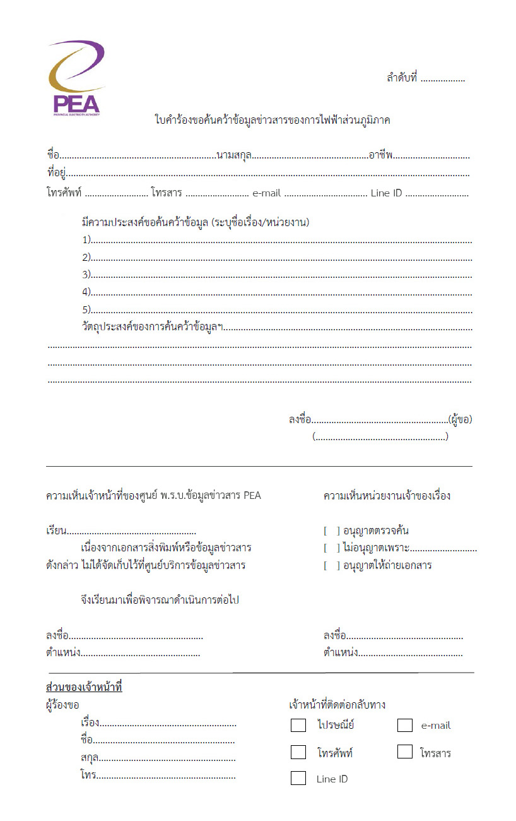

แบบประเมินความพึงพอใจ
ศูนย์ พ.ร.บ. ข้อมูลข่าวสาร PEA PHAYAK

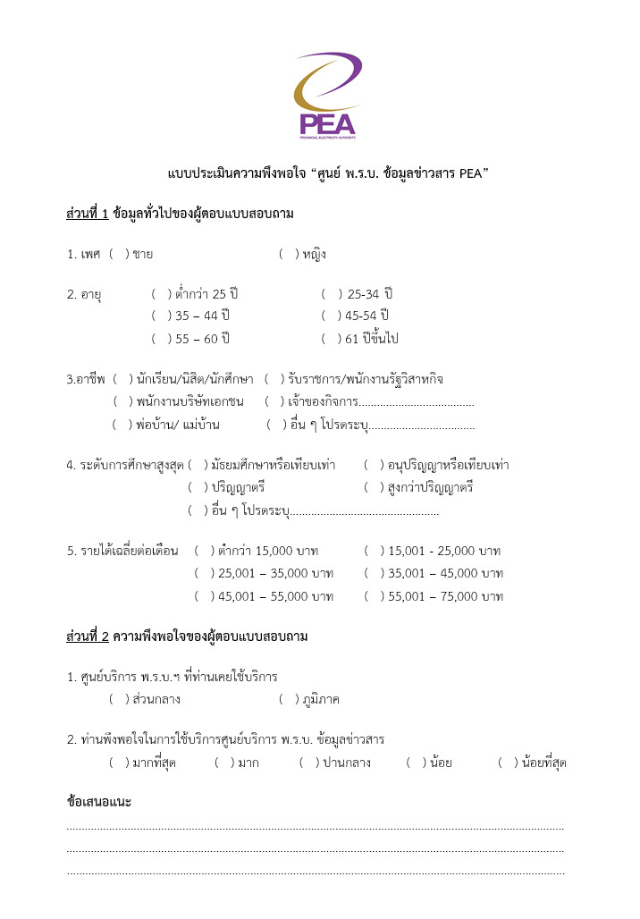

พระราชบัญญัติข้อมูลข่าวสารของราชการ พ.ศ.2540

เอกสารประกอบการอบรมเรื่อง
พระราชบัญญัติข้อมูลข่าวสารของราชการ พ.ศ.2540
และศูนย์ พ.ร.บ. ข้อมูลข่าวสาร PEA PHAYAK

คณะทำงาน

ศูนย์ พ.ร.บ.ข้อมูลข่าวสาร
การไฟฟ้าส่วนภูมิภาคสาขาอำเภอพยัคฆภูมิพิสัย จังหวัดมหาสารคาม
PEA PHAYAK

